Tên : Nguyễn Phạm Đông Dương
Lớp : 11 ĐH TH THMT
MSSV : 1150080047
Học ghép môn : Lập trình di động đa nền tảng
Buổi lý thyết 01
Bài 1. Ngôn ngữ lập trình Dart
Bài làm
Vào vs code setup cài Dart
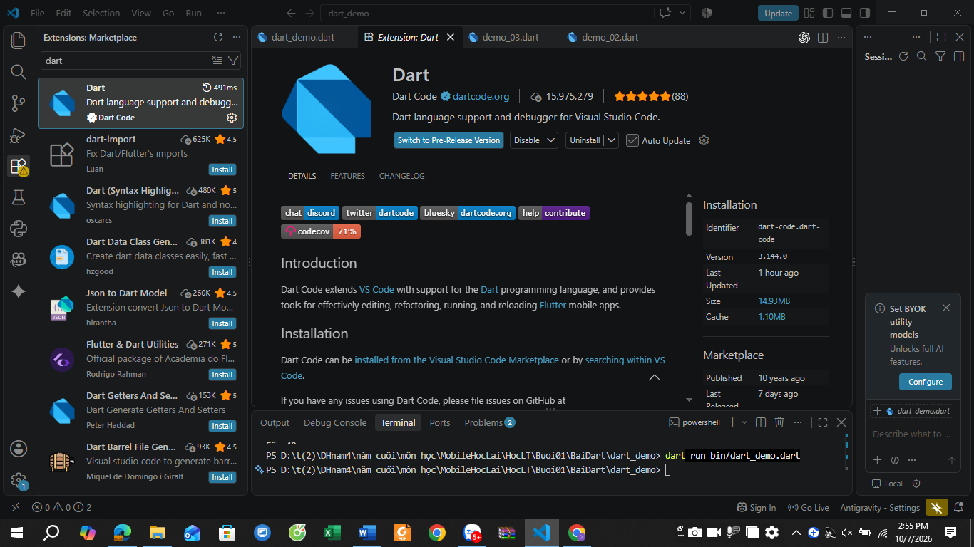
Và cài SDK , Flutter
Bấm Ctrt + Shift + P
Bấm Dart: New project
Chọn conslode Application
Bấm mergre chọn Trust và chọn tên floder lưu porject là dart_demo
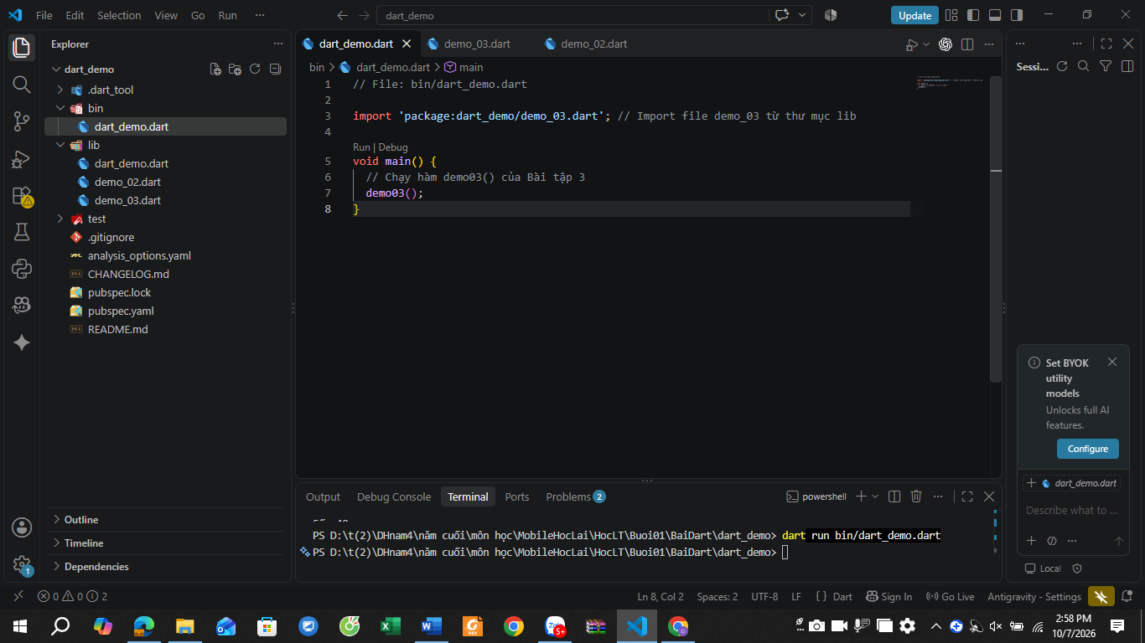

Bấm new terminal
Gõ
dart run bin/dart_demo.dart
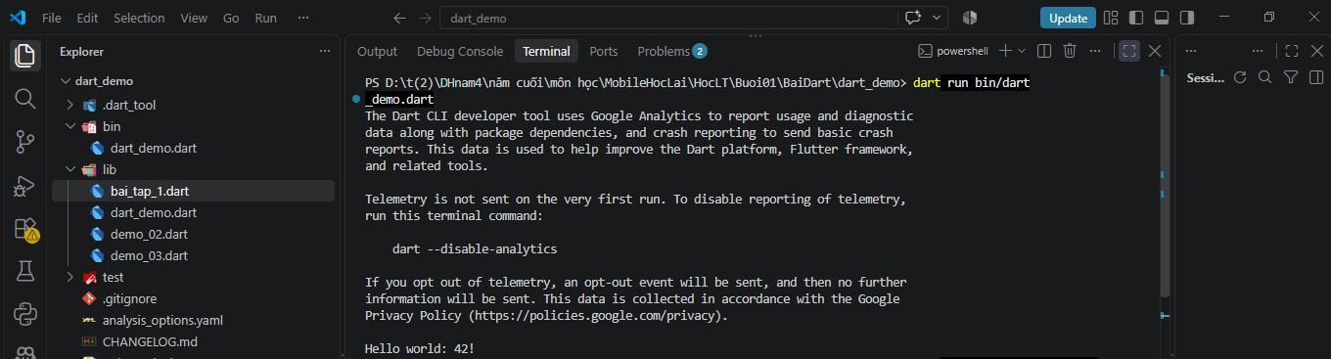
vào lib
tạo new file :
demo_02.dart
code :
// File: lib/demo_02.dart

bool checkPrime(int x) {
if (x < 2) return false;
for (int k = 2; k < x; k++) {
if (x % k == 0) return false;
}
return true;
}

Vào file dart_demo.dart trong bin sửa lại code
// File: bin/dart_demo.dart

import 'dart:io';
import 'package:dart_demo/demo_02.dart'; // Import hàm checkPrime từ thư mục lib

void demo02() {
stdout.write("Nhập một số nguyên: ");
String? input = stdin.readLineSync();

if (input != null && input.isNotEmpty) {
print("Bạn đã nhập: $input");
int number = int.parse(input);

if (checkPrime(number)) {
print("$number là số nguyên tố.");
} else {
print("$number không là số nguyên tố.");
}
} else {
print("Không có dữ liệu nhập vào.");
}
}

void main() {
demo02();
}

Vào terminal : bấm :
dart run bin/dart_demo.dart

Tạo 1 file mới trong lib đặt tên là :
demo_03.dart
code : ‘
// File: lib/demo_03.dart

void demo03() {
// tạo một danh sách chứa các số nguyên
List<int> arrs = [10, 20, 30, 40, 50];

// Cách 1: Sử dụng vòng lặp for
print("--- Cách 1: Sử dụng vòng lặp for ---");
for (int i = 0; i < arrs.length; i++) {
print("Phần tử thứ $i: ${arrs[i]}");
}

// Cách 2: Sử dụng forEach
print("--- Cách 2: Sử dụng forEach ---");
arrs.forEach((num) {
print("Giá trị: $num");
});

// Cách 3: Sử dụng vòng lặp for-in
print("--- Cách 3: Sử dụng vòng lặp for-in ---");
for (var num in arrs) {
print("Số: $num");
}
}

Vào dart_demo.dart trong thư mục bin sửa code :
// File: bin/dart_demo.dart

import 'package:dart_demo/demo_03.dart'; // Import file demo_03 từ thư mục lib

void main() {
// Chạy hàm demo03() của Bài tập 3
demo03();
}
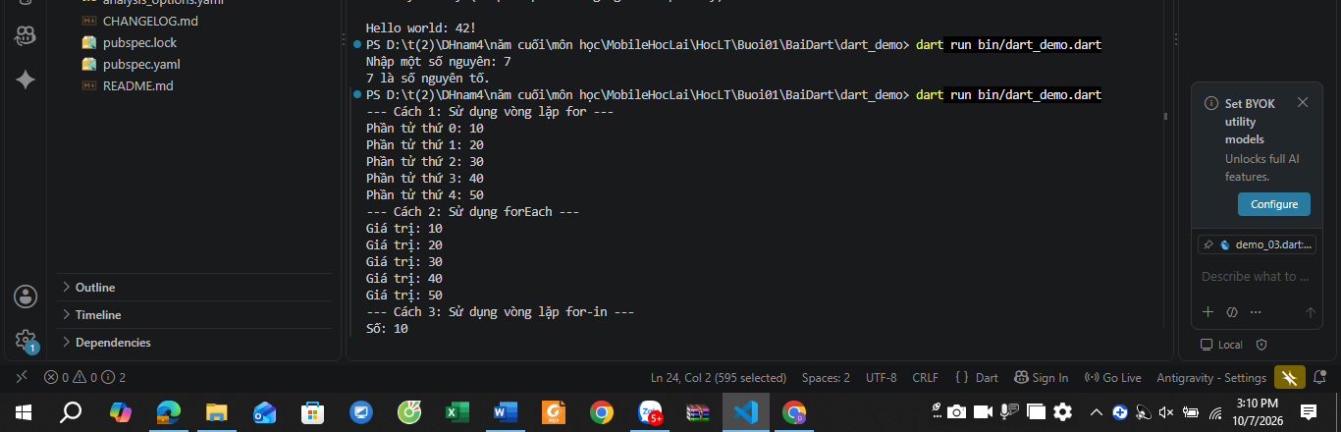
Bài tập tự làm
Bài 1
Tạo file mới trong lib :
bai_tap_1.dart
cập nhật code file này
// File: lib/bai_tap_1.dart
import 'dart:io';

void tinhTienKem() {
stdout.write("Nhập số que kem cần mua (>0): ");
String? slInput = stdin.readLineSync();
int soLuong = int.parse(slInput ?? '0');

if (soLuong <= 0) {
print("Số lượng que kem phải lớn hơn 0!");
return; // Kết thúc hàm nếu nhập sai
}

stdout.write("Nhập giá tiền cho 1 que kem: ");
String? giaInput = stdin.readLineSync();
double giaTien = double.parse(giaInput ?? '0');

double tongTien = soLuong * giaTien;
double thanhTien = 0;

// Tính toán giảm giá theo yêu cầu bài toán
if (soLuong > 10) {
thanhTien = tongTien * 0.9; // Giảm 10%
print("Bạn được giảm 10%!");
} else if (soLuong >= 5 && soLuong <= 10) {
thanhTien = tongTien * 0.95; // Giảm 5%
print("Bạn được giảm 5%!");
} else {
thanhTien = tongTien; // Không giảm
print("Bạn không được giảm giá.");
}

print("Số tiền thực tế phải trả là: $thanhTien VNĐ");
}

Cập nhật lại code mới của file .dart trong thư mục bin
// File: bin/dart_demo.dart

import 'package:dart_demo/bai_tap_1.dart'; // Đổi 'dart_demo' thành tên project của bạn nếu cần

void main() {
tinhTienKem();
}
Vào terminal gõ
dart run bin/dart_demo.dart

ví dụ nhập số que kem là 12, giá tiền 1 que là 250
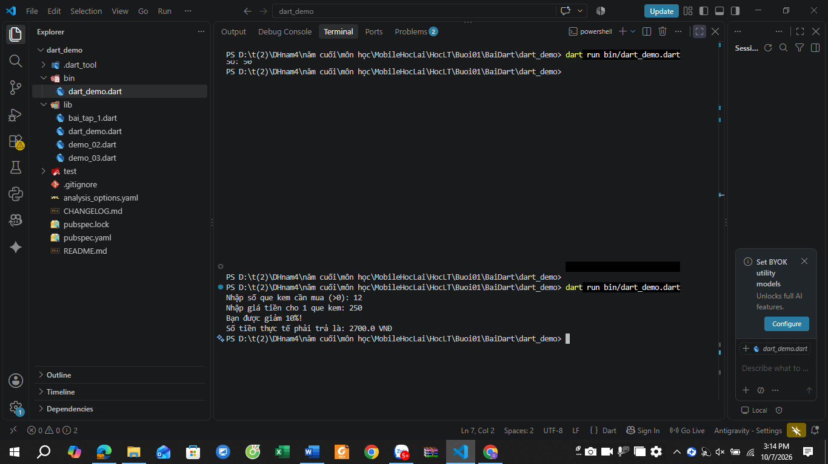

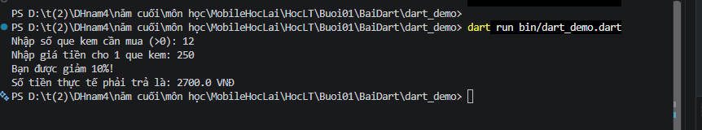

Bài 2
Trong thư mục lib, tạo file mới tên là bai_tap_2.dart và cập nhật code sau :
import 'dart:io';

// Hàm phụ để kiểm tra chữ số nguyên tố (các chữ số nguyên tố chỉ có thể là 2, 3, 5, 7)
bool isPrimeDigit(int digit) {
return digit == 2 || digit == 3 || digit == 5 || digit == 7;
}

void xuLySoNguyen() {
stdout.write("Nhập một số nguyên dương > 10: ");
String? input = stdin.readLineSync();

if (input == null || input.isEmpty) return;
int number = int.parse(input);

if (number <= 10) {
print("Số nhập vào phải lớn hơn 10!");
return;
}

String numStr = number.toString();
int soChuSo = numStr.length; // Yêu cầu a
int tong = 0; // Yêu cầu b
bool coSoLe = false; // Yêu cầu c
int maxDigit = 0; // Yêu cầu d
bool coSoNguyenTo = false; // Yêu cầu e

for (int i = 0; i < soChuSo; i++) {
int digit = int.parse(numStr[i]);

tong += digit; // Cộng dồn tính tổng

if (digit % 2 != 0) coSoLe = true; // Kiểm tra số lẻ

if (digit > maxDigit) maxDigit = digit; // Tìm max

if (isPrimeDigit(digit)) coSoNguyenTo = true; // Kiểm tra nguyên tố
}

print("--- KẾT QUẢ ---");
print("a. Số $number có $soChuSo chữ số.");
print("b. Tổng các chữ số là: $tong");
print("c. Có chứa chữ số lẻ không? -> ${coSoLe ? 'Có' : 'Không'}");
print("d. Chữ số lớn nhất trong số đã nhập là: $maxDigit");
print("e. Có chứa chữ số nguyên tố không? -> ${coSoNguyenTo ? 'Có' : 'Không'}");
}

Cập nhật code mới trong dart_demo.dart của thư mục bin :
import 'package:dart_demo/bai_tap_2.dart';

void main() {
xuLySoNguyen();
}

Chạy terminal
Ví dụ nhập số : 2784
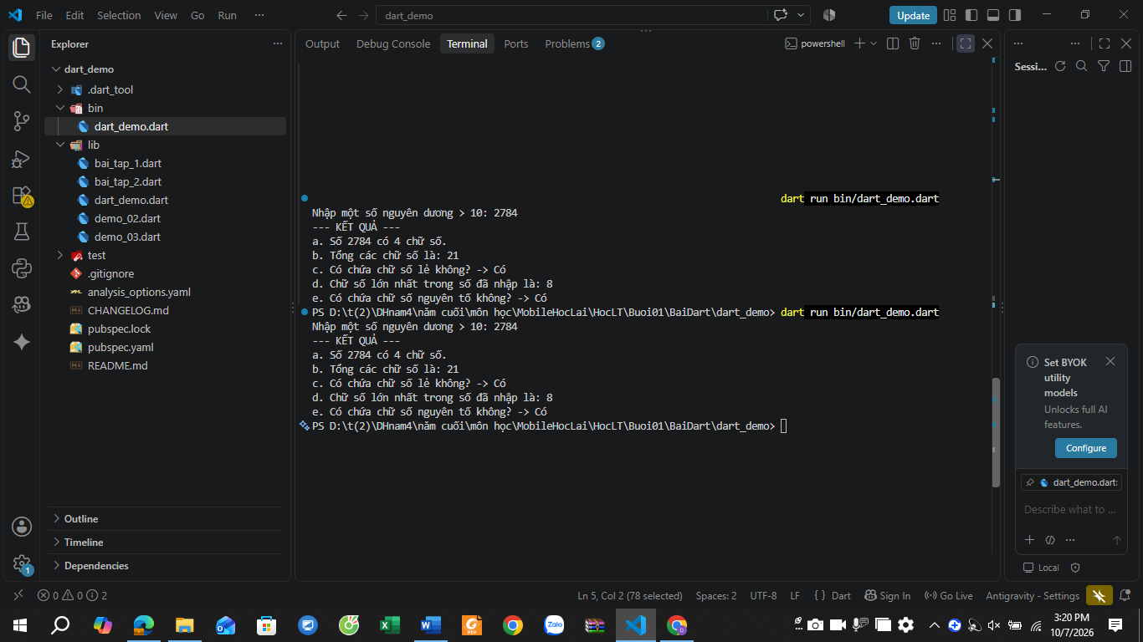
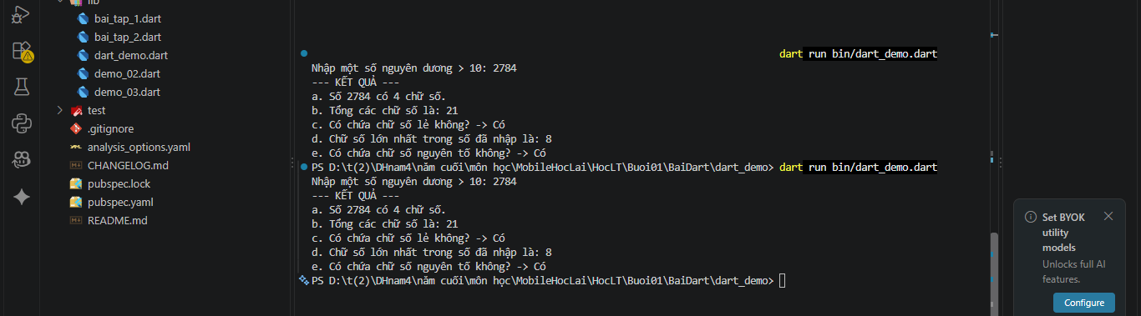

Bài 3
Tạo file mới bai_tap_3.dart trong thư mục lib
Code
import 'dart:io';

// Hàm kiểm tra số nguyên tố
bool checkPrime(int n) {
if (n < 2) return false;
for (int i = 2; i <= n ~/ 2; i++) {
if (n % i == 0) return false;
}
return true;
}

void xuLyDanhSach() {
List<int> danhSach = [];

// Khởi tạo danh sách
stdout.write("Nhập số lượng phần tử của danh sách: ");
int n = int.parse(stdin.readLineSync() ?? '0');

for (int i = 0; i < n; i++) {
stdout.write("Nhập phần tử thứ ${i + 1}: ");
int val = int.parse(stdin.readLineSync() ?? '0');
danhSach.add(val);
}

// a. Xuất danh sách vừa nhập ra màn hình
print("\n--- KẾT QUẢ ---");
print("a. Danh sách vừa nhập là: $danhSach");

// b. Tính tổng các phần tử có trong danh sách
int tong = 0;
for (int so in danhSach) {
tong += so;
}
print("b. Tổng các phần tử trong danh sách là: $tong");

// c. Xuất các phần tử là số nguyên tố
List<int> dsNguyenTo = [];
for (int so in danhSach) {
if (checkPrime(so)) {
dsNguyenTo.add(so);
}
}
print("c. Các phần tử là số nguyên tố: $dsNguyenTo");

// d. Tìm kiếm và thêm vào đầu danh sách
stdout.write("\nd. Nhập vào một giá trị bất kỳ để tìm kiếm: ");
int giaTriTimKiem = int.parse(stdin.readLineSync() ?? '0');

// indexOf sẽ trả về -1 nếu không tìm thấy, ngược lại trả về vị trí (index)
int viTri = danhSach.indexOf(giaTriTimKiem);

if (viTri != -1) {
print("-> Giá trị $giaTriTimKiem có trong danh sách ở vị trí index: $viTri");
} else {
print("-> Không tìm thấy $giaTriTimKiem trong danh sách. Tiến hành thêm vào đầu...");
danhSach.insert(0, giaTriTimKiem); // Thêm vào vị trí số 0 (đầu danh sách)
print("-> Danh sách mới sau khi thêm: $danhSach");
}
}

Cập nhật lại cod etrong floder bin :
Vào terminal chạy lệnh : dart run bin/dart_demo.dart

Chọn 5 phần tứ ( 7 , 8, 11, 20, 37 )
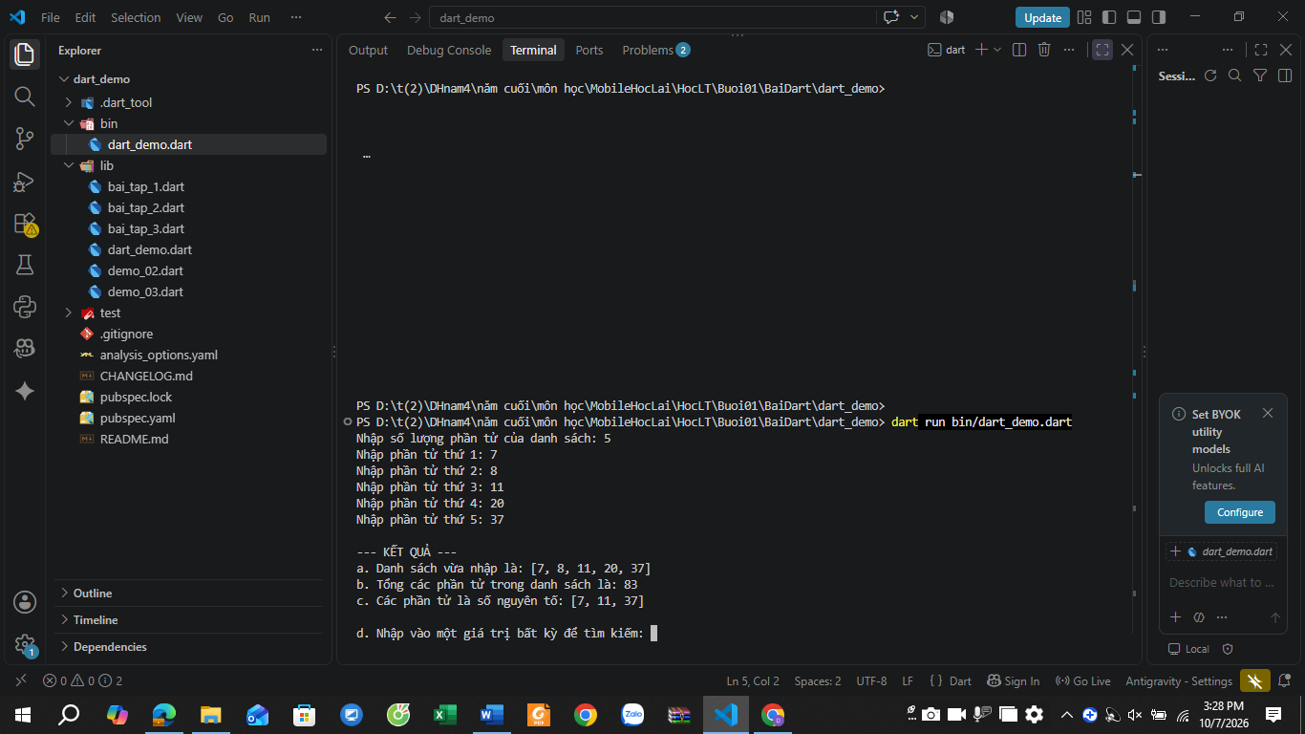

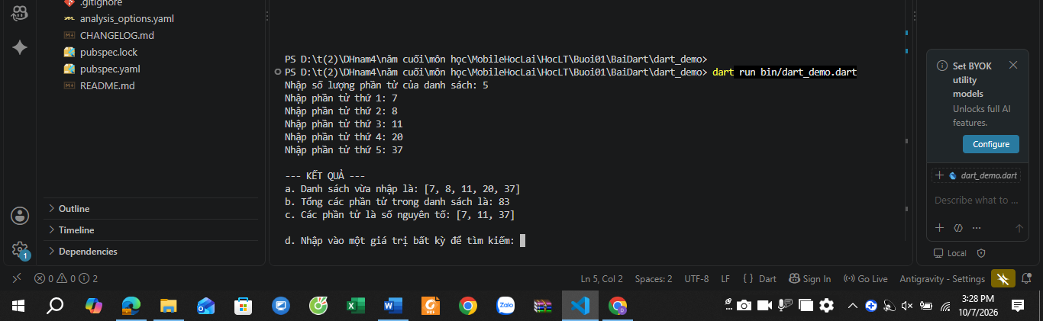

Nhập phần tử bất kì : 76

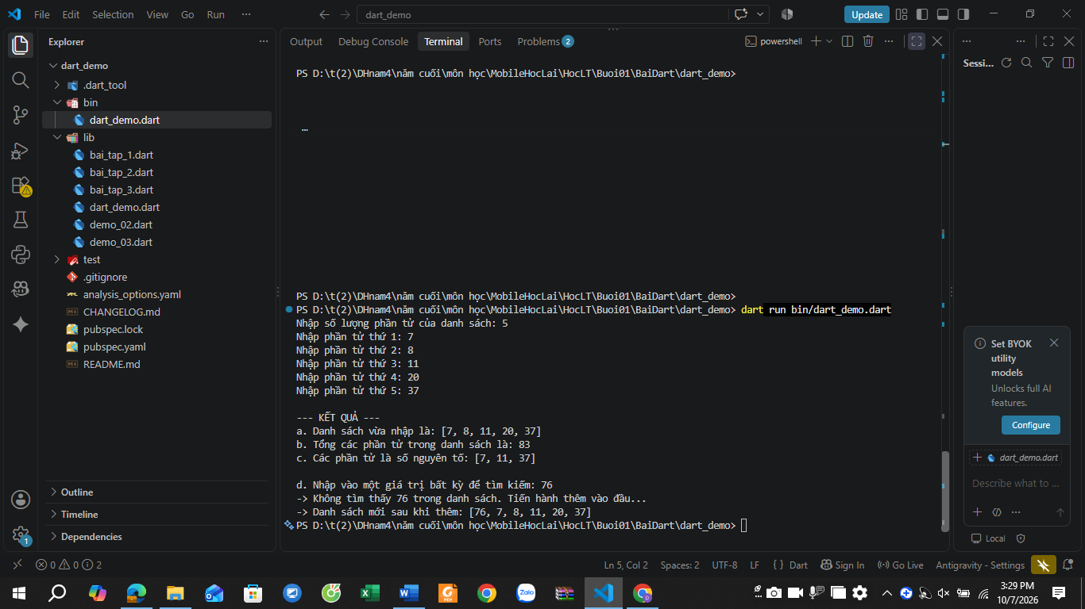

Bài tập về nhà :
Bài 1
Tạo file bai_tap_vn_1.dart trong thư mục lib
Code
import 'dart:io';
import 'dart:math';

void baiTapVeNha1() {
Random random = Random();

stdout.write("Nhập số lượng phần tử muốn tạo ngẫu nhiên: ");
int n = int.parse(stdin.readLineSync() ?? '10');

// Tạo danh sách n phần tử ngẫu nhiên từ 5 đến 100
// Công thức: nextInt(max - min + 1) + min -> nextInt(100 - 5 + 1) + 5
List<int> danhSach = List.generate(n, (_) => random.nextInt(96) + 5);

print("\n--- KẾT QUẢ ---");
// a. Xuất các phần tử
print("a. Danh sách ngẫu nhiên được tạo: $danhSach");

// b (trong tài liệu ghi a). Tính tổng
int tong = 0;
for (int so in danhSach) tong += so;
print("b. Tổng các phần tử: $tong");

// c (b). Tính trung bình cộng các số lẻ
List<int> soLe = danhSach.where((x) => x % 2 != 0).toList();
if (soLe.isEmpty) {
print("c. Danh sách không có số lẻ.");
} else {
double tbc = soLe.reduce((a, b) => a + b) / soLe.length;
print("c. Trung bình cộng các số lẻ: $tbc");
}

// d (c). Kiểm tra danh sách đối xứng
bool doiXung = true;
for (int i = 0; i < danhSach.length ~/ 2; i++) {
if (danhSach[i] != danhSach[danhSach.length - 1 - i]) {
doiXung = false;
break;
}
}
print("d. Danh sách ${doiXung ? 'CÓ' : 'KHÔNG'} đối xứng.");

// e (d). Kiểm tra sắp xếp tăng dần
bool tangDan = true;
for (int i = 0; i < danhSach.length - 1; i++) {
if (danhSach[i] > danhSach[i + 1]) {
tangDan = false;
break;
}
}
print("e. Danh sách ${tangDan ? 'CÓ' : 'KHÔNG'} sắp xếp tăng dần.");

// f (e). Tìm phần tử lớn nhất
int maxVal = danhSach.reduce(max);
print("f. Phần tử lớn nhất trong danh sách: $maxVal");

// g (f). Tìm số chẵn lớn nhất
List<int> soChan = danhSach.where((x) => x % 2 == 0).toList();
if (soChan.isEmpty) {
print("g. Danh sách không có số chẵn.");
} else {
int maxChan = soChan.reduce(max);
print("g. Số chẵn lớn nhất: $maxChan");
}

// h (g). Nhập một giá trị, tìm và xóa
stdout.write("\nh. Nhập một giá trị cần tìm và xóa: ");
int giaTri = int.parse(stdin.readLineSync() ?? '0');

if (!danhSach.contains(giaTri)) {
print("-> Không tìm thấy giá trị $giaTri.");
} else {
// removeWhere sẽ xóa tất cả các phần tử thỏa mãn điều kiện
danhSach.removeWhere((element) => element == giaTri);
print("-> Đã xóa. Danh sách mới: $danhSach");
}
}

Sửa file trong thư mục bin :
import 'package:dart_demo/bai_tap_vn_1.dart';

void main() {
baiTapVeNha1();
}
Chạy code
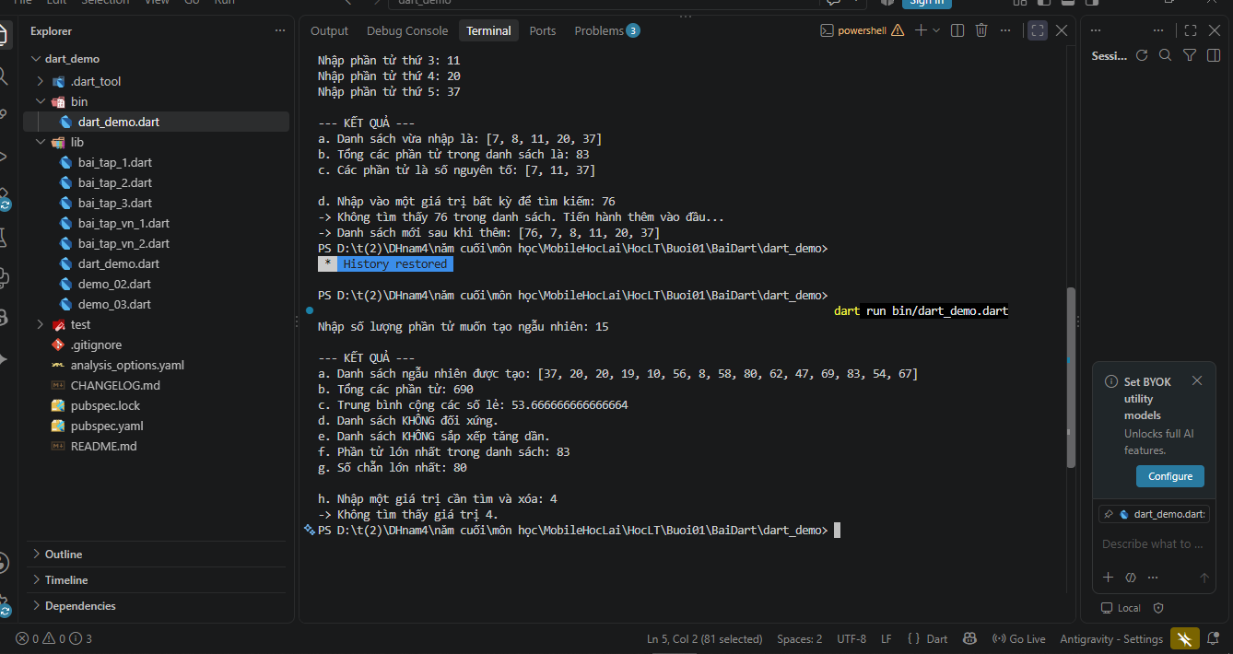

Bài 2
Tạo file mới bai_tap_vn_2.dart trong lib và code :
import 'dart:io';

void baiTapVeNha2() {
// a. Nhập vào 1 chuỗi và xuất ra màn hình
stdout.write("Nhập vào một chuỗi: ");
String chuoi = stdin.readLineSync() ?? '';
print("\n--- KẾT QUẢ ---");
print("a. Chuỗi vừa nhập là: $chuoi");

if (chuoi.trim().isEmpty) {
print("Chuỗi rỗng, vui lòng nhập lại.");
return;
}

// b. Cho biết chuỗi có bao nhiêu kí tự là nguyên âm
// Bao gồm các nguyên âm tiếng Anh và tiếng Việt
String tapNguyenAm = "aeiouyáàảãạăắằẳẵặâấầẩẫậéèẻẽẹêếềểễệíìỉĩịóòỏõọôốồổỗộơớờởỡợúùủũụưứừửữựýỳỷỹỵ";
int demNguyenAm = 0;
for (int i = 0; i < chuoi.length; i++) {
if (tapNguyenAm.contains(chuoi[i].toLowerCase())) {
demNguyenAm++;
}
}
print("b. Số kí tự là nguyên âm: $demNguyenAm");

// c. Cho biết chuỗi có bao nhiêu từ
// Dùng RegExp r'\s+' để tách theo 1 hoặc nhiều khoảng trắng liên tiếp
List<String> danhSachTu = chuoi.trim().split(RegExp(r'\s+'));
int soTu = danhSachTu.length;
print("c. Số từ trong chuỗi: $soTu");

// d. Cho biết chuỗi có đối xứng hay không
String chuoiDaoNguocKiTu = chuoi.split('').reversed.join('');
bool doiXung = (chuoi == chuoiDaoNguocKiTu);
print("d. Chuỗi ${doiXung ? 'CÓ' : 'KHÔNG'} đối xứng.");

// e. Đảo ngược từ trong chuỗi
String chuoiDaoNguocTu = danhSachTu.reversed.join(' ');
print("e. Đảo ngược từ: $chuoiDaoNguocTu");
}

Sửa lại hàm trong bin:
import 'package:dart_demo/bai_tap_vn_2.dart';

void main() {
baiTapVeNha2();
}
Chạy code :

